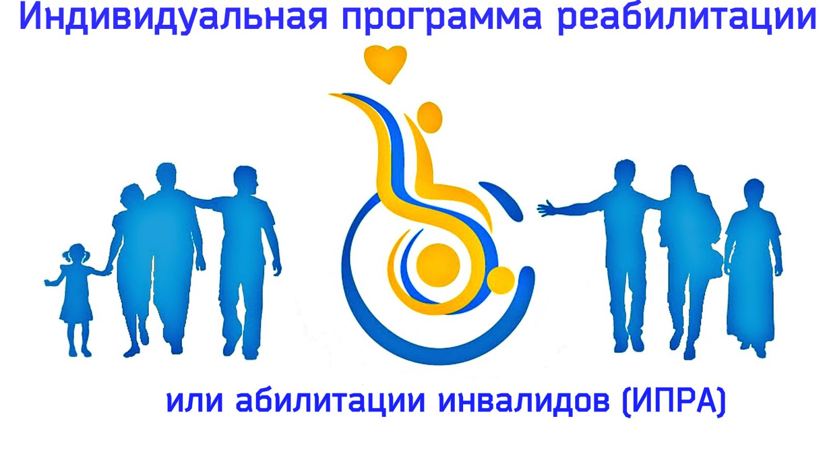
Если Вам рекомендована индивидуальная программа реабилитации и абилитации в сфере физической культуры и спорта и у Вас есть желание развивать свою физическую активность, то Вы всегда можете обратиться в Отдел физической культуры, спорта и молодежной политики администрации г. Канска, где специалисты направят Вас, в соответствии с индивидуальными рекомендациями, посетить то или иное физкультурное мероприятие на объектах города.
По всем возникающим вопросам обращаться по телефону:
2-97-79
Индивидуальная программа реабилитации или абилитации инвалида - комплекс оптимальных для инвалида реабилитационных мероприятий, включающий в себя отдельные виды, формы, объемы, сроки и порядок реализации медицинских, профессиональных и других реабилитационных мер, направленных на восстановление, компенсацию нарушенных функций организма, формирование, восстановление, компенсацию способностей инвалида к выполнению определенных видов деятельности.

